Pasqua

PROGRAMMA
DI VIAGGIO

Aprile 16 – mercoledì – MADRID
Arrivo in hotel. Incontro con gli altri partecipanti e la guida alle ore 20:30. Cena e pernottamento.

Aprile 17 – giovedì – MADRID – GRANADA
Prima colazione. Mattina dedicata alla visita panoramica della città. Inizieremo con la “Madrid degli Asburgo”, (la dinastia che regnò dal XVI all’inizio del XVIII sec.) il cuore storico più antico della città, Plaza Mayor, la piazza principale e Plaza della Villa (comune). Continueremo nella “Madrid dei Borboni” che segue gli sviluppi urbanistici dal XVIII e XIX secolo: le fontane (Cibeles, Neptuno) lungo la Castellana, asso principale nord-sud della città. Proseguimento per Granada attraverso Castilla La Mancha, regione dove la caratteristica principale sono i mulini a vento che sembrano ancora aspettare Don Chisciotte. Arrivo a Granada. Tempo a disposizione per passeggiare per la città e presenziare alcune delle processioni. Cena e pernottamento.

Aprile 18 – venerdì – GRANADA
Prima colazione. In mattinata visita guidata della città visitando la Cattedrale, capolavoro del Rinascimento in Spagna. Dopo visiteremo la Cappella Reale, con il sepolcro scultoreo dei Rei Cattolici. Proseguiremo verso una zona che permette di ammirare dall’esterno l’Alhambra per una intensa spiegazione di questo bel monumento e della sua importanza storica; una volta palazzo reale e fortezza dei re Naziridi, testimonianza dello splendore del periodo medievale musulmano della città (la visita terminerà al massimo alle 13 ore). Pranzo in hotel. Pomeriggio libero (chi acquisterà il biglietto d’ingresso potrà visitare l’Alhambra individualmente, senza guida, anche se sono disponibili audioguide in italiano, chiedere al suo agente di viaggio) *. E soprattutto presenziare alcune delle più spettacolare ‘’processioni’’ che rimangono anche durante la sera e tutta la notte . Pernottamento.

Aprile 19 – sabato – GRANADA – CORDOVA – SIVIGLIA
Prima colazione. In mattinata partenza per Cordova, per visita guidata della città, dove visiteremo la più bella moschea medievale, il quartiere ebraico ricco di stradine e piazzette e pieno di sapore. Arrivo a Siviglia e tempo libero per vedere le manifestazioni religiose. Cena e pernottamento.

Aprile 20 – domenica – SIVIGLIA
Prima colazione. In mattinata visita guidata della città dove vedremo il bellissimo e caratteristico quartiere di Santa Cruz, il parco di Maria Luisa con la Piazza Spagna, etc **. Pranzo in hotel. Tempo libero per assistere alle manifestazioni religiose della ‘’domenica di Resurrezione’’
. Pernottamento.

Aprile 21 – lunedì – SIVIGLIA – TOLEDO – MADRID
Prima colazione. In mattinata partenza per Toledo e visita guidata della città. Toledo è stata la capitale della Spagna nel XIII secolo, durante questo periodo di massimo splendore le popolazioni musulmane, ebree e cristiane vissero insieme facendolo diventare un grande centro culturale e monumentale. Passeggiando lungo le sue stradine si può ammirare il percorso storico di questa cittadina. Visiteremo la Cattedrale. Successivamente alla visita si prosegue per Madrid. Arrivo nel tardo pomeriggio. Cena e pernottamento.

Aprile 22 – martedì – MADRID
Prima colazione. Fine dei servizi.

LA QUOTA

Partenze 2025
minimo 2 pax

COMPRENDE
LA QUOTA
NON COMPRENDE

MADRID
€ 1.340,00
- Viaggio aereo con volo di linea andata e ritorno Italia/Madrid/Italia , bagaglio incluso
- 6 pernottamenti negIi hoteI eIencati o simiIari
- Pullman GT con aria condizionata.
- Accompagnatore solo in italiano.
- 6 colazioni a buffet.
- Guida locale a: Madrid, Granada, Cordova, Toledo,Siviglia
- 1/3 di acqua per ogni cena
- Tasse aeroportuali € 96,00 da riconfermare al momento dell’emissione dei biglietti
- Bevande durante i pasti
- Facchinaggio, mance e spese personaIi
- Le mance e gli extra di carattere personale
- Trasferimento da e per aeroporto
- Assicurazione obbligatoria annullamento medico e bagaglio Euro 75,00
- Quanto non espressamente indicato alla voce “ la quota comprende”
- Supplemento singola € 420,00
- Pacchetto ingressi obbligatorio € 64 adulti € 39 bambini

ANDALUSIA SPECIALE PASQUA

EXTRA

HIGHTLIGHTS

- Pacchetto ingressi obbligatorio
€ 64 adulto
€ 39 bambino

RIDUZIONI &

SUPPLEMENTI

SUPPLEMENTI
- Supplemento singola € 420,00

Aprile 16
Per persona in camera doppia
7 giorni /6 notti

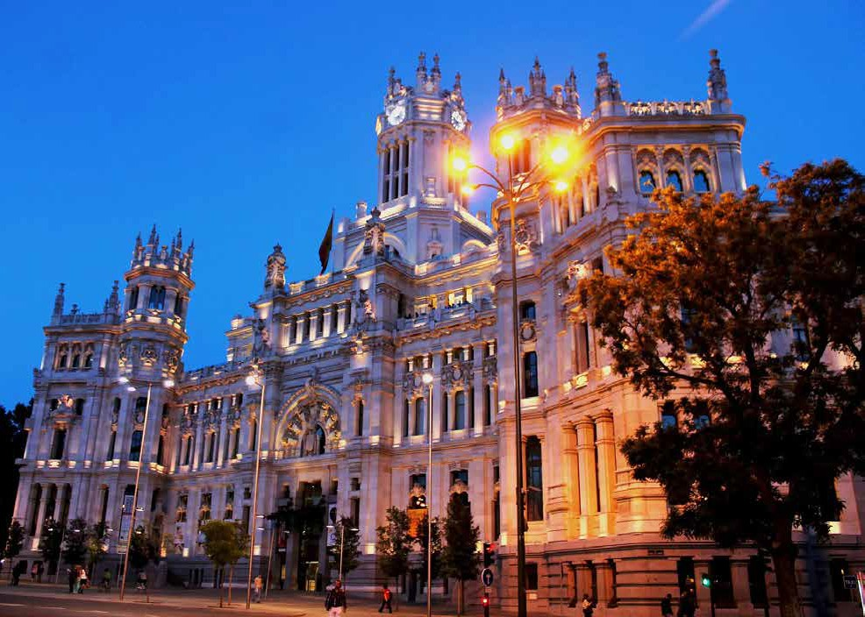

2 3

